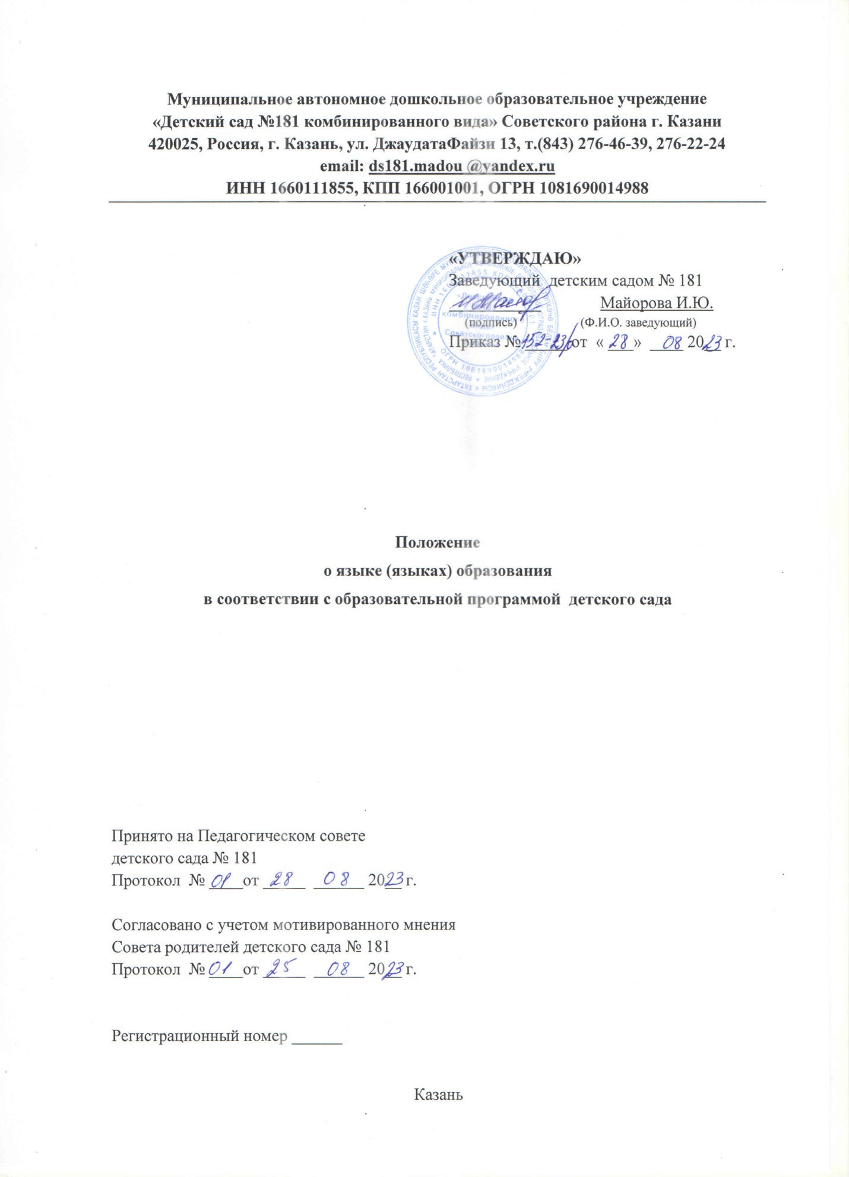

1.Общие положения.
1.1. Настоящее положение о языке (языках) образования в соответствии с образовательной программой детского сада является локальным нормативным актом, разработано для муниципального автономного дошкольного образовательного учреждения «Детский сад №181 комбинированного вида» Советского района г. Казани (далее – детский сад) и разработано в соответствии с Конституцией Российской Федерации, с Федеральным законом № 273-ФЗ от 29.12.2012 «Об образовании в Российской Федерации» с изменениями от 4 августа 2023 года, Декларацией о языках народов России «О языках народов Российской Федерации» от 25.10.1991 г № 1807-1 с изменениями на 11 июня 2021 года, Законом Российской Федерации № 53-ФЗ от 01.06.2005 г «О государственном языке Российской Федерации» с изменениями от 28 февраля 2023 года, Приказом Министерства просвещения Российской Федерации от 31 июля 2020 г № 373 «Об утверждении Порядка организации и осуществления образовательной деятельности по общеобразовательным программам – образовательным программам дошкольного образования» с изменениями от 1 декабря 2022 года, Конституцией Республики Татарстан, Законом Республики Татарстан от 22.07.2013 г. №68-ЗРТ «Об образовании», Законом Республики Татарстан от 08.07.1992 г. №1560-XII «О языках народов Республики Татарстан», Законом Республики Татарстан от 03.03.2012 г. №16 «О государственных языках в Республики Татарстан и других языках в Республики Татарстан, письма МО и Н РФ от 09.10.2017 г. №ТС-945/08 «О реализации прав граждан на получение образования на родном языке», письма МО и Н РФ от 06.12.2017 г. №08-2595 «О направлении информации» (методические рекомендации и варианты учебных планов), Законом Российской Федерации от 03.08.2018 г. №317-ФЗ «О внесении изменений в статьи 11 и 14 №273-ФЗ», письма МП РФ от 20.12.2018 г. №03-510 «О направлении информации», письма МП РФ от 01.11.2019 г. №ТС-2782/03 «О направлении информации», Уставом детского сада и определяет языки образования в детском саду.
1.2. Осуществление образовательной деятельности в детском саду осуществляется на государственном (русском) языке Российской Федерации.
1.3. Образовательная деятельность на русском языке осуществляется по реализуемой образовательной программе детского сада (далее – ОП), разработанной в соответствии с федеральным государственным образовательным стандартом дошкольного образования и с учетом федеральной образовательной программой дошкольного образования.
1.4. Государство на всей территории Российской Федерации способствует развитию национальных языков двуязычия и многоязычия.
1.5. Республики вправе устанавливать в соответствии с Конституцией Российской Федерации свои государственные языки.
1.6. В пределах возможностей детского сада, в порядке, установленном законодательством Российской Федерации, учащиеся имеют право на получение дошкольного образования на родном языке из числа народов Российской Федерации.
1.7. Реализация прав обеспечивается с учётом мнения родителей (законных представителей) несовершеннолетних обучающихся путем создания необходимого числа групп и условий их функционирования. Выбор изучаемого языка осуществляется на основании заявлений родителей (законных представителей) несовершеннолетних обучающихся при приёме, переводе на обучение по образовательным программам дошкольного образования сроком – на уровень образования.
1.8. С учетом мнения родителей (законных представителей) несовершеннолетних обучающихся детского сада может вводиться изучение татарского языка в соответствии с законодательством Российской Федерации. Выбор языка образования определяется по заявлениям родителей (законных представителей) несовершеннолетних обучающихся детского сада при приеме (переводе) на обучение по образовательным программам дошкольного образования.
1.9. Обучение детей детского сада татарскому языку в русскоязычных группах осуществляется в средней группе в режимных моментах, старшей и подготовительной к школе группах - в режимных моментах и в образовательной деятельности в соответствии с образовательной программой детского сада.
1.10. Внеурочная деятельность и воспитательная работа в детском саду осуществляются на государственном (русском) языке Российской Федерации. Внеурочная деятельность и воспитательная работа в детском саду может осуществляться на языках народов Российской Федерации и на иностранном языке в зависимости от целей, тематики в пределах возможностей, предоставляемых детским садом с учётом мнения родителей (законных представителей) несовершеннолетних обучающихся детского сада.
1.11. Наружное и внутреннее оформление детского сада (стенды, вывески) обеспечивается на двух государственных языках Республики Татарстан.
1.12. Рабочие журналы, программы, планы, документация, делопроизводство ведутся на государственном (русском) языке Российской Федерации.

2. Заключительные положения.

2.1. Положение о языке (языках) образования в соответствии с образовательной программой детского сада (далее – Положение) вступает в силу с момента его утверждения распорядительным актом заведующей детским садом. Положение является обязательным для всех участников образовательных отношений детского сада в части регламентации образовательных отношений, их касающейся.
2.2. В случае изменения действующего законодательства, а равно иных условий, влекущих изменение, дополнение или отмену закреплённых в нем положений, настоящее Положение подлежит пересмотру на предмет соответствия действующему законодательству Российской Федерации.
Изменения и дополнения вносятся в Положение приказом заведующей детским садом по согласованию с педагогическим советом.
2.3. Детский сад обеспечивает открытость и доступность информации о языках образования размещением ее на официальном сайте детского сада в сети Интернет (edu.tatar.гu).
2.4. Настоящий локальный нормативный акт пронумерованный, прошитый, заверенный подписью заведующей детским садом и скреплённый печатью включён в реестр локальных нормативных актов образовательной организации и хранится в папке «Локальные нормативные акты» в делах детского сада.
2.4. Срок данного положения не ограничен. Положение действует до принятия нового.

